Geografie dopravy
přednáška č. 4 b) – upravená verze

Druhy dopravy (2.)

LETECKÁ DOPRAVA
Druhá polovina 20. století byla svědkem významného růstu letecké dopravy, která se postupně stala dominantním oborem mezinárodní osobní dopravy, v některých prostorově rozsáhlých státech se přitom současně stala významným druhem domácí dopravy (USA, Kanada, Rusko, Brazílie, Austrálie, … - asi 90 % letecké dopravy generované v těchto státech představuje vnitrostátní dopravu). Letecká doprava se skládá ze dvou základních komponentů:
- pozemní infrastruktury (letiště, dráhy umožňující vzlety a přistání),
- vzdušných letových tras (vzájemně se překrývající dráhy ve výškách až do 22 500 metrů).

V případě letecké dopravy lze hovořit o významné souvislosti s fyzickogeografickými vlastnostmi vzduchových hmot, význam mají především informace o vzdušných proudech. Z hlediska letecké dopravy jsou nejdůležitější jet streamy. Jedná se o úzké a fluktuující vzdušné proudy vanoucí rychlostí až 300 km/h, které se vyskytují ve výškách od 9 000 metrů (u zemských pólů) do 18 000 metrů (v oblasti rovníku) – rozlišit lze:
- rovníkový jet stream,
- subtropický jet stream,
- polární jet stream.

Znalost polohy a směru jet streamu je velmi důležitá, protože letadla se mohou tohoto vzdušného proudění:
- buď snažit využít (při letech od západu na východ je výhodou silný zadní vítr),
- nebo se mu budou snažit vyhnout (při letech od východu na západ může silný protivítr zpomalit rychlost letu a zvýšit spotřebu paliva).

Podle mezinárodních dohod patří vzdušný prostor vždy příslušnému státu, nad nímž se nachází. Z tohoto úhlu pohledu je letecká doprava umožněna dohodami mezi státy a leteckými společnostmi – základním rámcem pro tyto dohody je tzv. Chicagská konvence z roku 1944, která je také známa jako tzv. „letové svobody“ („the air freedom rights“).

Obr. 32: Letové svobody
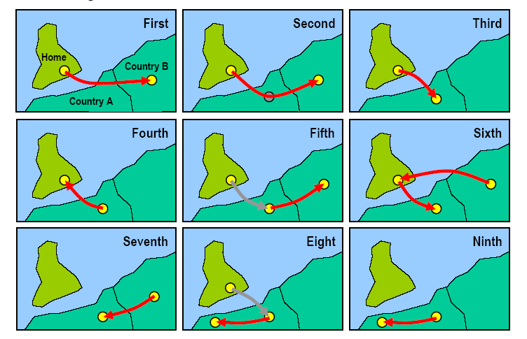
Pramen: Rodrigue, J-P et al. (2004) Transport Geography on the Web, Hofstra University, Department of Economics & Geography, http://people.hofstra.edu/geotrans

Přehled letových svobod (doslovná citace z: Rodrigue, J-P et al. (2004) Transport Geography on the Web, Hofstra University, Department of Economics & Geography, http://people.hofstra.edu/geotrans):
- First Freedom - The right to fly from a home country over another country (A) enroute to another (B) without landing. Also called the transit freedom.
- Second Freedom - The right for a flight from a home country to land in another country (A) for purposes other than carrying passengers, such as refueling, maintenance or emergencies. The final destination is country B.
- Third Freedom - The right to carry passengers from a home country to another country (A) for purpose of commercial services.
- Fourth Freedom - The right to fly from another country (A) to a home country for purpose of commercial services.

Third and Fourth Freedoms are the basis for direct commercial services, providing the rights
to load and unload passengers, mail and freight in another country.

- Fifth Freedom - This freedom enables airlines to carry passengers from a home country to another intermediate country (A), and then fly on to third country (B) with the right to pick passengers in the intermediate country. Also referred to as "beyond right". This freedom divided into two categories:
  - Intermediate Fifth Freedom Type is the right to carry from the third country to second country.
  - Beyond Fifth Freedom Type is the right to carries from second country to the third country.
    - Sixth Freedom - Not formally part of the original 1944 convention, it refers to the right to carry passengers between two countries (A and B) through an airport in the home country. With the hubbing function of most air transport networks, this freedom has become more common, notably in Europe (London, Amsterdam).
    - Seventh Freedom - Covers the right to operate a passenger services between two countries (A and B) outside the home country.
    - Eighth Freedom - Also referred to as "cabotage" privileges. It involves the right to move passengers on a route from a home country to a destination country (A) that uses more than one stop along which passengers may be loaded and unloaded.
    - Ninth Freedom - Also referred to as "full cabotage" or "open-skies" privileges. It involves the right of a home country to move passengers within another country (A).

Obr. 33: Vývoj osobní a nákladní letecké dopravy
Pramen: Rodrigue, J-P et al. (2004) Transport Geography on the Web, Hofstra University, Department of Economics & Geography, http://people.hofstra.edu/geotrans

Podstatný rozvoj letecké dopravy byl zahájen od přelomu 60. a 70. let 20. století (viz obr. 33) – rychlý vzestup letového provozu souvisí s následujícími třemi procesy:
- technická zlepšení – jde např. o zavedení tryskového / proudového motoru, což vedlo ke zvýšení rychlosti a prodloužení doletu; v dané době bylo také experimentováno např. s letovými trasami přes zemské póly ve snaze, co nejvíce zkrátit letové trasy (např. trasa New York – Tokyo se takto zkrátí z 18 na 11 tisíc kilometrů, což je v doletové vzdálenosti vzdálenosti letounu Boeing 747, zároveň téměř každé místo na zeměkouli je tímto způsobem dosažitelné do 24 hodin;

Obr. 34: Letové doby vrtulových a tryskových letadel z Chicaga
Pramen: Rodrigue, J-P et al. (2004) Transport Geography on the Web, Hofstra University, Department of Economics & Geography, http://people.hofstra.edu/geotrans

Obr. 35: Dolet moderních letadel z New Yorku
Pramen: Rodrigue, J-P et al. (2004) Transport Geography on the Web, Hofstra University, Department of Economics & Geography, http://people.hofstra.edu/geotrans

- rostoucí bohatství a blahobyt – vzestup letecké dopravy silně koreluje s výší příjmů obyvatelstva a s velikostí hospodářství (výše HDP); v souvislosti s rostoucím blahobytem ve vyspělých státech světa (období stabilního ekonomického poválečného růstu narušeného až ropnými krizemi) vedlo k tomu, že lidé měli k dispozici daleko více peněz k trávení volného času – to vedlo k růstu mezinárodního a mezikontinentálního turismu, do něhož začaly být zapojovány i velmi odlehlé turistické destinace; poptávka po letecké dopravě a mezinárodním turismu spolu úzce souvisejí, byť je tento vztah charakteristický vysokou elasticitou;

Obr. 36: Vývoj průměrné ceny letenky mezi New Yorkem a Londýnem
Pramen: Rodrigue, J-P et al. (2004) Transport Geography on the Web, Hofstra University, Department of Economics & Geography, http://people.hofstra.edu/geotrans

- globalizace – obchodní vztahy vytvářené nadnárodními korporacemi působí také ve prospěch množství přeprav osob a nákladů – na jejich realizaci se pak výrazně podílí také letecká doprava (asi 40 % hodnoty - nikoliv hmotnosti!!! - exportu je přepravováno leteckou dopravou).

Obr. 37: Souvislost mezi ročním růstem letecké dopravy a hospodářským růstem
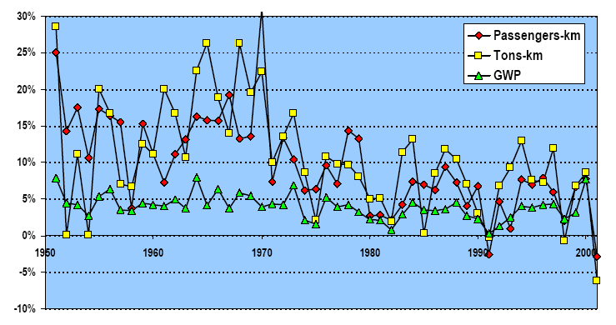
Pramen: Rodrigue, J-P et al. (2004) Transport Geography on the Web, Hofstra University, Department of Economics & Geography, http://people.hofstra.edu/geotrans

Korelační analýza potvrzuje existenci významné závislosti mezi mírami růstu osobní a nákladní letecké dopravy a růstem světového hrubého domácího produktu (HDP) – v případě:
- osobní dopravy vychází korelační koeficient 0,655,
- nákladní dopravy vychází korelační koeficient 0,749.

Letecká doprava zažívala období silného růstu zejména v 60. letech, kdy výkon osobní i nákladní dopravy rostl ročně pravidelně o 10 až 20 %. Po celou dobu 60. let proto letiště čelila rostoucím kongescím a letecké společnosti se pokoušely zavést do běžného provozu technologii proudového motoru – vrcholný meziroční nárůst osobní dopravy v roce 1970 (+ 31,1 % osobokm) je připisován právě zavedení letounu Boeing 747.

První šok pro leteckou dopravu nastal v roce 1973 v důsledku ropné krize (embargo arabské ropy) a následné hospodářské recese (roky 1974 – 75).

Další poklesy tempa růstu výkonů letecké dopravy jsou spojena s:
- recesí v letech 1981 – 84,
- válkou v Perském zálivu (1991),
- asijskou finanční krizí (1997),
- událostmi z 11. září 2001 (teroristické útoky v USA) – události vyvolaly hospodářskou recesi, únos letadel měl zároveň obrovský dopad na důvěryhodnost a bezpečnost letecké dopravy – v roce 2001 letecká doprava přepravila o 35 miliónů cestujících méně než v roce 2000.

Z hlediska struktury a organizace letecké dopravy je důležitý postupný vznik několika rozhodujících uzlů (hubů), v nichž se radiálně sbíhají a rozbíhají letecké trasy z ostatních směrů.

Obr. 38: Stádia vývoje sítě letecké dopravy
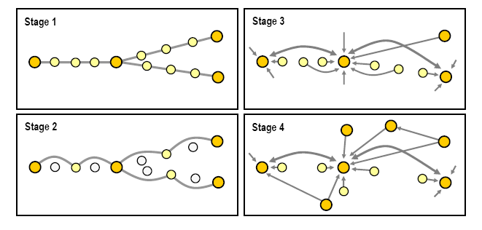
Pramen: Rodrigue, J-P et al. (2004) Transport Geography on the Web, Hofstra University, Department of Economics & Geography, http://people.hofstra.edu/geotrans

Z hlediska vývoje sítě letecké dopravy lze rozlišit čtyři hlavní stádia:
- počáteční rozvoj („initial development“) – v průběhu 30. let 20. století vznikala jednotlivá lineární spojení; takový vývoj byl podmíněn omezenými technickými schopnostmi tehdejších letadel, zejména pokud jde o jejich dolet a nutnost mezipřistání – např. let přes Pacifik tehdy vyžadoval následující mezipřistání: Hawaii, Wake, Midway, Guam, Filipíny;

- „obletový“ efekt („by-passing effect“) – během 40. a 50. let se technické dovednosti letadel podstatně zlepšovaly, takže bylo možné vynechat některá dříve nutná mezipřistání, nicméně trasy mezi hlavními destinacemi i nadále měly lineární tvar;

- efekt blízkosti („proximity effect“) – v 60. a 70. letech umožnily používané technologie další prodloužení letových vzdáleností, což vedlo ke vzniku sítí lépe odpovídajících hierarchii obsluhovaných sídel – v souvislosti s tím se letiště velkých měst začala stávat místy, do nichž se slétávaly regionální linky a začal tak být možný přestup mezi nimi a ostatními hlavními destinacemi;

- koncentrační efekt („hubbing effect“) – pokračující efekt blízkosti vedl v 80. a 90. letech ke vzniku velkých hubů, které zabezpečují většinu letecké dopravy, a to zvláště na mezinárodní úrovni.

Letecké společnosti (aerolinie)
Vznik nejstarších aerolinií se odehrál ve 20. a 30. letech, jejich prvotním účelem nebyla osobní doprava, jejich hlavním určením bylo zabezpečení poštovních přeprav a také zajištění dálkových přeprav do kolonií a závislých území. Přeprava cestujících byla k přidána až s určitým časovým zpožděním.

Obr. 39: První mezikontinentální letové trasy (30. léta 20. století)
Pramen: Rodrigue, J-P et al. (2004) Transport Geography on the Web, Hofstra University, Department of Economics & Geography, http://people.hofstra.edu/geotrans

Letecká doprava byla silně regulována ze strany veřejné sféry (státu) – vnitrostátní trhy byly ve většině států ovládány mocnými a podporovanými národními aeroliniemi, které nabízely sice stabilní, nicméně vysoké ceny. Letecká doprava byla vnímána jako veřejná služba, která by měla být regulována prostřednictvím speciálně ustanovených úřadů či vládních agentur.

Uvedené vnímání letecké dopravy se změnilo až v 70. letech, odkdy pomalu začíná být letecká doprava považována za normální oblast podnikání, podobně jako jiné dopravní služby. Ceny letenek jsou od té doby určovány tržními silami a aerolinie jsou podnikatelskými subjekty, které si samy určují podobu poskytovaných služeb, množství obsluhovaných destinací a frekvenci jednotlivých spojů. V souvislosti s tím byla role vládních agentur omezena na kontrolu dodržování provozních a bezpečnostních předpisů.

Důsledky popsaných změn organizace letecké dopravy ilustruje vývoj v USA přiblížený v obr. 40.

Obr. 40: Vliv deregulace na organizaci letecké dopravy v USA
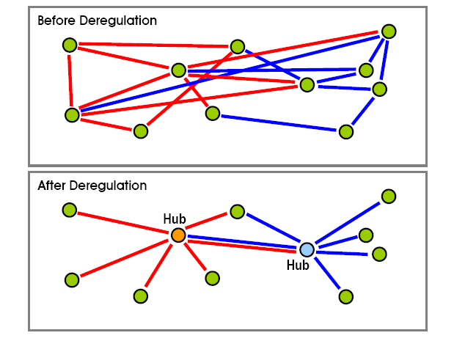
Pramen: Rodrigue, J-P et al. (2004) Transport Geography on the Web, Hofstra University, Department of Economics & Geography, http://people.hofstra.edu/geotrans

Před deregulací byla většina leteckých spojení obsluhována na základě systému „point-to-point“. Sice existovalo relativně velké množství přímých destinací, nicméně tato skutečnost byla na úkor frekvence dopravy a vysokých cen. Bylo sice obslouženo značné množství měst, přesto je z dnešního pohledu možné tehdejší uspořádání letecké dopravy považovat za nevyhovující.

Po deregulaci došlo ke vzniku sítí typu „hub-and-spoke“, což vedlo k racionalizaci a zefektivnění služeb aerolinií. V důsledku těchto změn už letecké společnosti nesoupeří o jednotlivé destinace, nýbrž spíše o dominanci nad určitým konkrétním uzlovým letištěm (hubem). Aerolinie tak vlastně soupeří pouze o cestující letící konkrétně přímo mezi danými dvěma letišti. Určitou nevýhodou je však oligopolní (či dokonce monopolní) postavení aerolinie ve svém hubu, což může zneužít ke zvýšení cen letenek v určitých destinacích.

Přesto však pravděpodobně převažují výhody daného uspořádání:
- aerolinie dominují určitému regionálnímu trhu, čímž mohou zvýšit vytížení svých letadel;
- výhodou pro cestující je lepší návaznost a pokles nákladů (nevýhodou je nutnost většího počtu přestupů spojená s časovými zdrženími a riziko ztráty přípoje).

V roce 2000 existovalo na světě asi 900 aerolinií, které vlastnily dohromady asi 11 600 letadel s průměrnou kapacitou 200 sedadel na 1 letadlo. Příjmy leteckých přepravců dosáhly v roce 2000 částky 320 mld. $ a celkové ekonomické dopady (dohromady přímé a nepřímé) letecké dopravy byly odhadovány na 1 300 mld. $ (asi 3,5 % HDP světa).

Obr. 41: Největší letecké společnosti v osobní dopravě v roce 2000 (v tis. cestujících)
Pramen: Rodrigue, J-P et al. (2004) Transport Geography on the Web, Hofstra University, Department of Economics & Geography, http://people.hofstra.edu/geotrans

Obr. 42: Největší letecké společnosti v nákladní dopravě v roce 2000 (v tis. tun)
Pramen: Rodrigue, J-P et al. (2004) Transport Geography on the Web, Hofstra University, Department of Economics & Geography, http://people.hofstra.edu/geotrans

Společně s vodní dopravou je letecká doprava vysoce kapitálově náročným druhem dopravy – např. nový Boeing 747 pro mezikontinentální dopravu stojí zhruba 200 mil. $, Boeing 737 používaný pro regionální lety stojí cca 60 mil. $. Kromě toho je letecká doprava (na rozdíl od vodní dopravy) také velmi náročná na množství kvalifikované pracovní síly, navíc v blízké budoucnosti není příliš reálná šance tuto personální náročnost letecké dopravy příliš omezit.

V poslední době proto v letecké dopravě dochází ve snaze vedené omezením nákladů také ke vzniku strategických aliancí a svazků, což zapojeným aeroliniím umožňuje racionalizaci a zefektivnění služeb. Cíle takových aliancí mohou být různé – může jít např. o zvýšení tímto způsobem počet obsloužených destinací a omezení redundancí, čímž vlastně zvyšují svou konkurenceschopnost ve vztahu k nízkonákladovým dopravcům.

Obr. 43: Tržní podíl největších leteckých aliancí v roce 2003
Pramen: Rodrigue, J-P et al. (2004) Transport Geography on the Web, Hofstra University, Department of Economics & Geography, http://people.hofstra.edu/geotrans

Mezinárodní a domácí letecká doprava
V roce 2000 přepravila letecká doprava:
- 1,4 mld. cestujících (zhruba pětina celkového počtu obyvatel světa),
- 30 mil. tun nákladů.

Budeme-li uvažovat průměrný roční růst výkonů letecké dopravy o 5 %, bude v roce 2010 odbaveno na světových letištích 2,3 mld. pasažérů.

Rozmístění letecké dopravy je ve světě velmi nerovnoměrné, prvotní příčinou jsou rozdíly v zalidnění, nicméně i přesto je letecká doprava silně koncentrována do omezeného počtu regionů a uzlových letišť (hubů) – 70,4 % celkové osobní letecké dopravy bylo v roce 2000 koncentrováno do prostoru Severní Ameriky a Evropy (!!!).

Obr. 44: Hlavní regiony a směry osobní letecké dopravy v roce 2000 (v % odbavených cestujících)
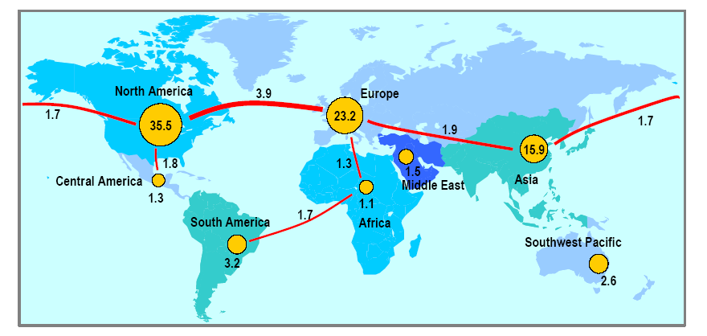
Pramen: Rodrigue, J-P et al. (2004) Transport Geography on the Web, Hofstra University, Department of Economics & Geography, http://people.hofstra.edu/geotrans

Naprostá většina letecké osobní dopravy (74,6 %) se odehrává uvnitř tří regionů:
- Severní Ameriky (35,5 %),
- Evropy (23,2 %),
- Asie (15,9 %).

Ostatní kontinenty (Jižní Amerika, Afrika, Austrálie) tvoří pouze jakýsi doplněk, který posiluje hlavní západovýchodní tah mezikontinentální letecké dopravy na severní polokouli – nejdůležitějšími letovými trasami jsou spoje:
- Evropa – Severní Amerika (3,9 %),
- Evropa – Asie (1,9 %),
- dále viz obr. 23.

Obr. 45: Provozní příjmy v letecké dopravě v roce 2000
Pramen: Rodrigue, J-P et al. (2004) Transport Geography on the Web, Hofstra University, Department of Economics & Geography, http://people.hofstra.edu/geotrans

Význam nákladní letecké dopravy se také postupně zvyšuje – zatímco v roce 1965 letecká doprava přepravovala 7 % hodnoty (nikoliv hmotnosti!!!) nákladní dopravy, do roku 1998 tento podíl stoupl na 30 %. Hlavním „tahounem“ uvedeného růstu jsou následující typy zboží / nákladů:
- náklady charakteristické vyšší hodnotou, tj. zboží s vysokým poměrem hodnoty ku velikosti / hmotnosti (může jít např. o elektroniku či zboží luxusního charakteru);
- rychlá dodávka kusových zásilek (FedEx apod., např. balíky, pošta aj.);
- za formu nákladní dopravy lze s jistým nadhledem považovat i přepravu zavazadel a spoluzavazadel cestujících v podpalubí letadel.

Obr. 46: Komodity přepravované nákladní leteckou dopravou v roce 2003
Pramen: Rodrigue, J-P et al. (2004) Transport Geography on the Web, Hofstra University, Department of Economics & Geography, http://people.hofstra.edu/geotrans

Obr. 47: Hlavní regiony a směry nákladní letecké dopravy v roce 2003 (v mld. tuno-kilometrů)
Pramen: Rodrigue, J-P et al. (2004) Transport Geography on the Web, Hofstra University, Department of Economics & Geography, http://people.hofstra.edu/geotrans

INTERMODÁLNÍ DOPRAVA

Intermodalismus
Soupeření mezi druhy dopravy vedlo ke vzniku segmentovaného a rozděleného dopravního systému. V jeho rámci se každý druh dopravy snaží využít svých vlastních komparativních výhod (cena, služby, spolehlivost, bezpečnost apod.) a snaží se maximalizovat svou pozici na dopravním trhu zajištěním celých přeprav z místa původu až do cílové destinace.

V souvislosti s naznačeným konkurenčním prostředím převládá vnímání konkurentů na dopravním trhu s určitým podezřením a nedůvěrou. Nedostatečná spolupráce na dopravním trhu byla zdůrazňována i v důsledku zásahů veřejné sféry, která v některých případech např.:
- zakazuje propojování různých druhů dopravy jedním vlastníkem (tak tomu bylo třeba v USA před deregulací dopravního trhu na počátku 80. let),
- přímo přebírá určitý druh dopravy pod kontrolu státu a vytváří v daném odvětví monopolní prostředí (případ většiny evropských států a zajištění železniční dopravy).

V posledních čtyřiceti letech však bylo vynaloženo mnoho úsilí k překonání výše popsaného stavu, cílem je prosazení principu intermodalismu – v podstatě jde o využití minimálně dvou různých druhů dopravy v jednom přepravním řetězci. Intermodalismus tak ve své podstatě umožňuje dosažení úspor z rozsahu („economy of scale“), protože každý zapojený druh dopravy je využit nejefektivnějším způsobem.

Rozvoj intermodální dopravy je bezprostředně spojen především s následujícími skutečnostmi:
- technologická vylepšení usnadňující překládku zboží mezi jednotlivými druhy dopravy (např. technologie „piggy back“ – viz výše; technologie LASH = „lighter aboard ship“ – možnost nakládky říčních člunů přímo na námořní lodě apod.);
- nástup kontejnerů (podrobněji viz dále);
- změna dopravní politiky (viz úvodní odstavec textu k intermodalismu, např. deregulace dopravního trhu);
- rozvoj a využití informačních technologií (zabezpečení bezpečnosti, spolehlivosti a efektivity přepravy v okamžiku, kdy se na vlastní přepravě podílí více aktérů).

Základním rysem intermodální dopravy z pohledu zákazníka tak je poskytnutí přepravní služby na jeden účet (konosament, jízdenka). Zákazník pouze přepravci sdělí svůj požadavek a vlastní průběh přepravy již vůbec nemusí sledovat – v důsledku toho lze formulovat tezi, že pro zákazníka v důsledku zavedení intermodální dopravy přestává mít geografický prostor význam, naopak pro přepravce nabývá geografický prostor stále větší a větší význam.

Obr. 48: Přepravní řetězec v intermodální dopravě
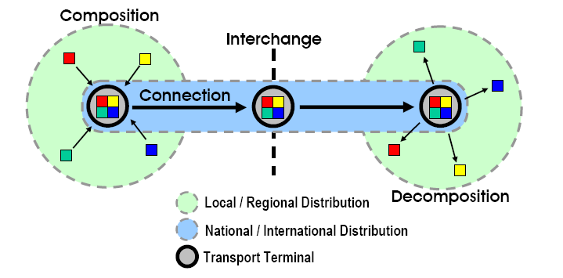
Pramen: Rodrigue, J-P et al. (2004) Transport Geography on the Web, Hofstra University, Department of Economics & Geography, http://people.hofstra.edu/geotrans

V rámci přepravního řetězce v intermodální dopravě lze rozlišit čtyři hlavní funkce:
- Skladba proudu (composition) = jde o proces sestavení a sloučení nákladů / zboží v určitém terminálu, který poskytuje možnost „přechodu“ z místního / regionálního distribučního systému do systému národního / mezinárodního. V ideálním případě je v tomto terminálu nákladní zátěž předána z méně kapacitního druhu dopravy (silniční doprava), který zajišťuje svoz zátěže do terminálu, na kapacitnější druh dopravy (především železniční a vodní doprava), který zajišťuje přepravu mezi hlavními terminály.

- Spojení (connection) = jedná se o přepravu stabilizovaného dostatečně velkého nákladního proudu (nákladní vlak, loď, v méně příznivém případě kamiony) mezi dvěma terminály. Takový přepravní proud je součástí národního nebo mezinárodního distribučního systému.

- Překládka / výměna (interchange) = jde o hlavní součást intermodálního řetězce, cílem je zajištění efektivní kontinuity přepravy. V tomto mezilehlém terminálu dochází ke změně použitého dopravního prostředku tak, aby i v další části přepravy byl zajištěn co nejefektivnějším způsobem. Nejilustrativnějším příkladem terminálu tohoto typu jsou přístavy.

- Rozklad proudu (decomposition) = opak procesu skladby proudu.

Terminály, v nichž je zajišťována skladba a rozklad přepravního proudu by se měly nacházet co nejblíže výchozímu a koncovému místu přepravy.

Na základě uvedených informací lze také konstatovat, že multimodální doprava integruje dopravu na různých geografických úrovních – od úrovně lokální až po úroveň globální.

Rozdíl mezi intermodální a multimodální dopravní sítí jednoduše přibližuje obr. 49:
- intermodální doprava = logistický systém propojující dva nebo více druhů dopravy,
- multimodální doprava = „nezávislá“ existence různých druhů dopravy, každý z nich samostatně nabízí různá dopravní spojení.

Obr. 49: Rozdíl mezi multimodálním a intermodálním dopravním systémem
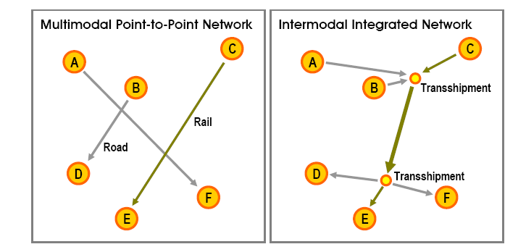
Pramen: Rodrigue, J-P et al. (2004) Transport Geography on the Web, Hofstra University, Department of Economics & Geography, http://people.hofstra.edu/geotrans

Obr. 50: Intermodální dopravní systém
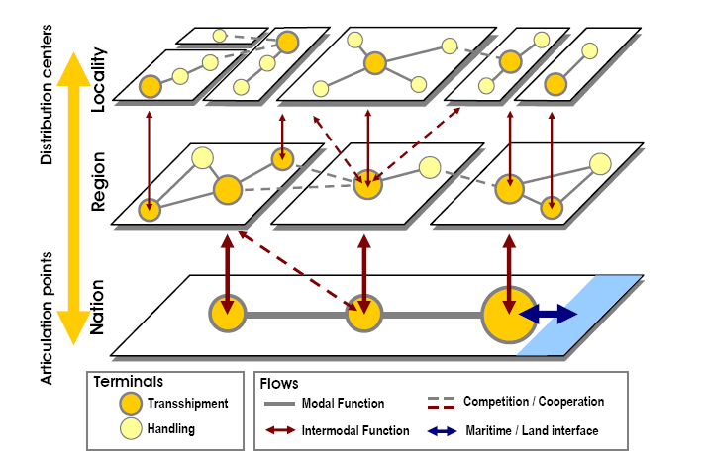
Pramen: Rodrigue, J-P et al. (2004) Transport Geography on the Web, Hofstra University, Department of Economics & Geography, http://people.hofstra.edu/geotrans

Kontejnerizace
Kontejner představuje jednotku nákladní dopravy, která může být snadno přepravena různými druhy dopravy. V tom také spočívá hlavní výhoda kontejnerů, protože díky nim došlo ke:
- zvýšení plynulosti nákladní dopravy prostřednictvím usnadnění překládky zboží,
- standardizaci přepravovaných nákladů.

Kontejnery jsou dostupné v různých velikostech – základní referenční jednotkou je TEU (Twenty-foot Equivalent Unit, výška 2,5 m, šířka 2,4 m, délka 6 m, tj. 20 stop). Délka kontejnerů se pohybuje mezi 1,5 až 18 metry, nicméně nejběžnější kontejner je dlouhý 12 metrů (40 stop), tzn. jde o kontejner standardní velikosti 2 TEU. Takový kontejner může přepravovat 22 tun nákladu (v objemu či hmotnosti jde o ekvivalent např. 4 403 videorekordérů či 10 000 párů bot).

Kontejnery jsou vyráběny z oceli nebo hliníku, tudíž jsou pružné a odolné.

Množství kontejnerů bylo na světě v roce 2002 odhadnuto asi na 15,9 mil. TEU.

Základní příčiny úspěšnosti kontejnerů:
- Standardnost – s kontejnery může být snadno manipulováno všude na světě, protože jejich rozměry jsou standardizovány normou ISO, tudíž je jejich rozměrům přizpůsobena nejen překládková infrastruktura, ale i vozový park různých druhů dopravy. V této souvislosti je možné zmínit i skutečnost, že rychlému rozšíření kontejnerů napomohlo i to, že jejich iniciátor, Malcom McLean, si schválně svůj vynález nenechal patentovat, tudíž všichni výrobci i přepravci měli přístup ke standardu.

- Flexibilita využití – v kontejnerech může být přepravována široká škála různých druhů zboží od hromadných substrátů (např. uhlí, pšenice) až po různé výrobky, auta, mražené produkty apod. V tomto ohledu lze zmínit i existenci specializovaných typů kontejnerů např. pro přepravu kapalin (ropa, chemické produkty) či zboží podléhajícího rychlé zkáze (tzv. kontejnery „reefer“).

- Snadný management – kontejnery jakožto dále nedělitelné jednotky jsou označeny jedinečným identifikačním číslem, což umožňuje manipulaci prostřednictvím kódů (čísel kontejnerů) a nikoliv prostřednictvím označení konkrétní přepravy. V souvislosti se zavedením informačních technologií lze proto očekávat zkrácení čekacích dob a také okamžitou znalost aktuální polohy každého evidovaného kontejneru. Tento způsob evidence umožňuje také bedlivé sledování určitých prioritních přeprav.

- Náklady – uplatnění kontejnerů v dopravě vedlo k velkým úsporám nákladů – lze hovořit až o dvacetinásobné úspoře. Hlavními příčinami tak vysokých úspor jsou rychlost a flexibilita kontejnerové dopravy, podobně jako v jiných případech se velcí dopravci snaží dosáhnout úspor z rozsahu (např. zvětšování kontejnerových lodí).

- Rychlost – překládka kontejnerů je velmi jednoduchá a rychlá, takže kontejnerová loď osahuje při srovnání se stejně velkou konvenční nákladní lodí tří až šestinásobné kapacity. Uvážíme-li totiž, že klasický přístavní jeřáb je schopen vykonat za hodinu asi 30 pohybů ramenem:
  - bude trvat nakládka 1000 TEU kontejnerů asi 10 až 20 hodin,
  - zatímco nakládka stejného množství hromadného substrátu zabere cca 70 až 100 hodin, takže průměrná konvenční námořní loď stráví polovinu až dvě třetiny svého „života“ v přístavech.

Z uvedených informací přitom vyplývá, že čím více času stráví loď na moři a méně v přístavu, tím je pro svého provozovatele přínosnější.

Z hlediska rychlosti také platí skutečnost, že kontejnerové lodi jsou průměrně asi o 35 % rychlejší než klasické nákladní lodě (průměrná rychlost 19 uzlů ku 14).
- Skladování – konstrukce kontejnerů také umožňuje omezit riziko poškození přepravovaného zboží, protože kontejnery jsou schopny zboží účinně chránit např. před otřesy nebo před vlivem nepříznivého počasí. Balení zboží přepravovaného kontejnery je tudíž méně náročné a tím pádem také levnější. Další fakt souvisí s možností skládání kontejnerů na sebe, v souvislosti s čímž se efektivněji než v případě přepravy jiného zboží využívá plocha paluby (v podstatě je možné na sebe položit až tři vrstvy plných a šest vrstev prázdných kontejnerů).

- Bezpečnost – obsah kontejneru zůstává personálu konkrétního dopravního prostředku neznámý, navíc se kontejner otevírá až v cílové destinaci, takže dochází k výraznému poklesu ztrát (zvláště v případě komodit s vysokým poměrem cena / velikost).

Obr. 51: Procesy stojící za kontejnerizací a vznikem multimodální dopravy
Pramen: Rodrigue, J-P et al. (2004) Transport Geography on the Web, Hofstra University, Department of Economics & Geography, http://people.hofstra.edu/geotrans

Obr. 52: Pět generací kontejnerových lodí
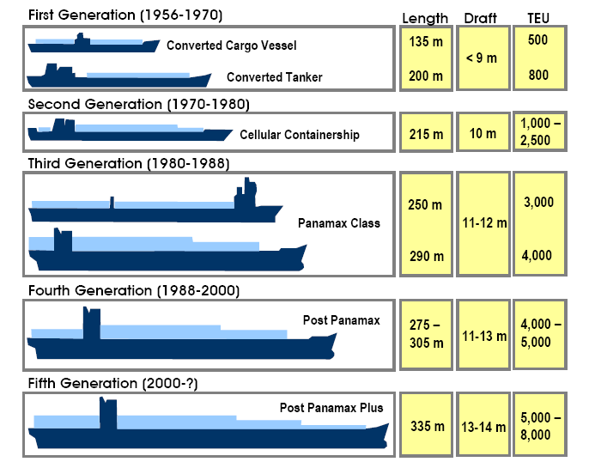
Pramen: Rodrigue, J-P et al. (2004) Transport Geography on the Web, Hofstra University, Department of Economics & Geography, http://people.hofstra.edu/geotrans

První generace kontejnerových lodí byla tvořena přestavěnými konvenčními nákladními loděmi a tankery, které mohly přepravovat méně než 1000 TEU. Vzhledem k tomu, že kontejnerová doprava byla v 60. letech experimentální dopravní technologií, bylo takové řešení nejlevnějším způsobem. Všechny tyto lodě byly vybaveny palubními jeřáby.

Poté, co se na počátku 70. let kontejnerová doprava stala obecně akceptovaným druhem dopravy, začaly být stavěny první specializované kontejnerové lodě (2. generace). Lodě měly jakési buňkové uspořádání, do každé buňky mohlo být uloženo až 12 kontejnerů. Palubní jeřáby byly v tomto období z lodí zcela odstraněny, čímž se získalo více místa pro vlastní kontejnery.

Kontejnerové lodě se postupně zvětšovaly, takže v roce 1985 bylo dosaženo standardu Panamax (3. generace) a v roce 1988 standardu Post Panamax (4. generace). Lodě 4. generace byly schopny přepravovat 4 až 5 tisíc TEU.

Pátá generace kontejnerových lodí (standard Post Panamax Plus) byla uvedena do provozu kolem roku 2000, jejich kapacita dosahuje 5 až 8 tisíc TEU. Problém spočívá v tom, že takto velké lodě mohou být přijímány pouze omezeným počtem přístavů (dostatečně hluboká voda, nákladná překládková infrastruktura apod.). Rychlost těchto lodí dosahuje hodnoty asi 20 až 25 uzlů.

Navzdory četným výhodám má využití kontejnerů i určité nedostatky:
- Spotřeba prostoru – k nakládce i vykládce kontejnerové lodi s tonáží 25 000 tun je potřeba 12 hektarů – proto je k lokalizaci infrastruktury spojené s překládkou kontejnerů vhodných jen menší množství přístavů; učinit lze i takový závěr, že nutnost takové infrastruktury modifikuje ve velké míře podobu současných přístavů.

- Infrastrukturní náklady – výstavba infrastruktury potřebné k manipulaci s kontejnery (jde např. o obří jeřáby, sklady, zajištění návaznosti na ostatní druhy dopravy apod.) představuje finančně velmi náročnou investiční akci, kterou si některé méně rozvinuté státy nemohou dovolit, tudíž jsou omezeny v efektivní účasti v mezinárodním obchodu.

- Management logistiky – celkové řízení logistických postupů spojených s kontejnerovou dopravou je velmi složité, bez sofistikovaných počítačových systémů by její zvládnutí bylo takřka nemožné (znalost obsahu, směru a polohy každého kontejneru). Určitý problém představuje také postup nakládky konkrétní lodě – kontejnery, které mají být vyloženy jako první, musí být samozřejmě naloženy jako poslední.

- Nevyužité cesty – vzhledem k tomu, že většinou není objem dovozu a vývozu zboží v určitě lokalitě (regionu) vyrovnaný, není vyrovnaný ani objem prostřednictvím kontejnerů realizovaného obchodu. Za takových podmínek se kontejnery v některých místech „hromadí“ a musí být odtud odváženy prázdné. Problém spočívá v tom, že na rozdíl od jiných typů dopravy zabírá prázdný kontejner stejné množství prostoru jako plný a zároveň i rychlost jeho přepravy se od plného vůbec neliší. V důsledku toho velcí přepravci ztrácí relativně velké množství času a peněz, což se však nevýhodně pro zákazníka odráží ve zvýšení tarifů kontejnerové dopravy.

- Nezákonný obchod – vzhledem k důvěrnému charakteru kontejnerů (neprůhlednost, uzavřenost, ...) jsou kontejnery častým nástrojem nezákonného obchodu např. s drogami či zbraněmi, dokonce připadá v úvahu i využití kontejnerů při nelegální migraci či při teroristických činech. Z toho důvodu jsou v některých terminálech instalována elektronická a jiná kontrolní zařízení, která by takovéto využití kontejnerů měla omezit.

Při stanovení dopravních nákladů v intermodální dopravě musí být do celkové úvahy zahrnuty různé typy dopravních nákladů, které jsou charakteristické jednak pro různé druhy dopravy a jednak pro různé typy procesů (skladba proudu, spojení, překládka, rozklad proudu), spojených s intermodální dopravou. Blíže viz obr. 53.

Obr. 53 Dopravní náklady v intermodální dopravě
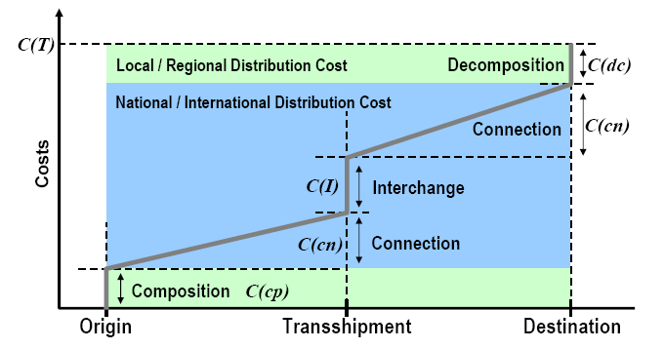
Pramen: Rodrigue, J-P et al. (2004) Transport Geography on the Web, Hofstra University, Department of Economics & Geography, http://people.hofstra.edu/geotrans

Obr. 54: Časové a dopravní náklady spojené s přepravou kontejneru 2 TEU (40 stop) z východního pobřeží Ameriky do západní Evropy
Pramen: Rodrigue, J-P et al. (2004) Transport Geography on the Web, Hofstra University, Department of Economics & Geography, http://people.hofstra.edu/geotrans

Obr. 55: Kumulace času a dopravních nákladů spojených s přepravou kontejneru 2 TEU (40 stop) z východního pobřeží Ameriky do západní Evropy
Pramen: Rodrigue, J-P et al. (2004) Transport Geography on the Web, Hofstra University, Department of Economics & Geography, http://people.hofstra.edu/geotrans

Obr. 56: Hlavní trasy kontejnerové dopravy
Pramen: Rodrigue, J-P et al. (2004) Transport Geography on the Web, Hofstra University, Department of Economics & Geography, http://people.hofstra.edu/geotrans

Text přednášky byl volně upraven zejména podle následujícího pramene:
Rodrigue, J-P et al. (2004) Transport Geography on the Web, Hofstra University, Department of Economics & Geography, http://people.hofstra.edu/geotrans.

Další prameny:
- Revitalising Europe´s Railways, European Commission. Office for Official Publications of the European Communities, 2003.
- Highlights of the Panorama of transport 1970-1999, European Communities, 2002.
- McBride, P., J. 1996. Human Geography - Systems, Patterns and Change.
- Energy & Transport in Figures, European Commission, Directorate-General for Energy and Transport, 2003.
- Ročenka dopravy České republiky 2003, MDS ČR.

